муниципальное казённое общеобразовательное учреждение «Хмелевская средняя общеобразовательная школа»

Заринского района Алтайского края

**приказ**

13.03.2025 г. № 15

О проведении Всероссийских проверочных работ в 2025 году

В рамках проведения Всероссийских проверочных работ (далее – ВПР) в соответствии с приказом Федеральной службы по надзору в сфере образования и науки (Рособрнадзор) от 13.05.2024 г. № 1008 «Об утверждении состава участников, сроков и продолжительности проведения всероссийских проверочных работ в образовательных организациях, осуществляющих образовательную деятельность по образовательным программам начального общего, основного общего, среднего общего образования, а также перечня учебных предметов, по которым проводятся всероссийские проверочные работы в образовательных организациях, осуществляющих образовательную деятельность по образовательным программам начального общего, основного общего, среднего общего образования, в 2024/2025 учебном году», на основании приказа Министерства образования и науки Алтайского края от 20.02.2025 №244 «О мониторинге качества подготовки обучающихся образовательных организаций Алтайского края в форме всероссийских проверочных работ в 2025 году», приказа Комитета Администрации Заринского района по образованию и делам молодежи № 56 от 28.02.2025 г. «О проведении Всероссийских проверочных работ в общеобразовательных организациях Заринского района в 2025 году», **приказываю:**

1. Провести Всероссийские проверочные работы (далее – ВПР) в соответствии с планом-графиком (приложение 1).

2. Назначить организаторами в аудиториях:

- в 4 классе Перевалова В.Е., учитель начальных классов;

-в 5 классе Мизгирева Н.А., учитель Изо и музыки;

- в 6 классе Перевалова В.Е., учитель начальных классов;

- в 7 классе Макарова А.В., учитель начальных классов;

- в 8 классе Маклакова С.И., учитель начальных классов;

- в 10 классе Конюхова М.А, учитель начальных классов.

2. В соответствии с порядком проведения ВПР провести проверочную работу в 4 классе на следующих уроках:

- по математике 11.04.2025 на 3 уроке

– по русскому языку 18.04.2025 на 3 уроке;

- по окружающему миру, литературному чтению, немецкому языку с 21.04.2025 – 25.04.2025 (в любой день указанного периода на основе случайного выбора) на 3 уроке

3. Выделить для проведения ВПР следующие помещения:

– по русскому языку (11 человек) 4 класс– № 1;

– по математике (11 человек) 4 класс– № 1;

– 1 предмет (на основе случайного выбора) (11 человек) 4 класс– № 1.

4. В соответствии с порядком проведения ВПР провести проверочную работу в 5 классе на следующих уроках:

– по математике 11.04.2025 на 2 уроке;

– по русскому языку 15.04.2025 на 2 уроке;

- по истории, литературе, немецкому языку, географии, биологии с 14.04.2025 – 25.04.2025 (в любой день указанного периода на основе случайного выбора) на 3 уроке

5. Выделить для проведения ВПР в 5 классе следующие помещения:

– по математике (10 человек) 5 класс – кабинет № 17;

– по русскому языку (10 человек) 5 класс – кабинет № 17;

- - 2 предмета (на основе случайного выбора) - (10 человек) 5 класс – кабинет № 17

6. В соответствии с порядком проведения ВПР провести проверочную работу в 6 классе на следующих уроках:

– по русскому языку 15.04.2025 на 3 уроке;

– по математике 17.04.2025 на 3 уроке

- по географии, литературе, немецкому языку, истории, биологии, обществознанию с 14.04.2025 – 25.04.2025 (в любой день указанного периода на основе случайного выбора) на 3 уроке

7. Выделить для проведения ВПР в 6 классе следующие помещения:

– по русскому языку (11человек) 6 класс – кабинет № 16;

– по математике (11 человек) 6 класс – кабинет № 16.

- 2 предмета (на основе случайного выбора) (11 человек) 6 класс – кабинет № 16.

8. В соответствии с порядком проведения ВПР провести проверочную работу в 7 классе на следующих уроках:

– по русскому языку 18.04.2025 на 3 уроке;

– по математике 15.04.2025 на 3 уроке;

- по литературе, немецкому языку, биологии, физике, географии, истории, обществознанию, информатике с 14.04.2025–25.04.2025 (в любой день указанного периода на основе случайного выбора) на 3 уроке

9. Выделить для проведения ВПР в 7 классе следующие помещения:

– по русскому языку (8 человек) 7 класс – кабинет № 14;

– по математике (8 человек) 7 класс – кабинет № 17;

- 2 предмета (на основе случайного выбора) (18 человек) 7 класс – кабинет № 16.

10. В соответствии с порядком проведения ВПР провести проверочную работу в 8 классе на следующих уроках:

– по русскому языку 29.04.2025 на 3 уроке;

– по математике 24.04.2025 на 3 уроке;

- по литературе, немецкому языку биологии, физике, географии, истории, химии, обществознанию, информатике с 14.04.2025–25.04.2025 (в любой день указанного периода на основе случайного выбора) на 3,4 уроках

11. Выделить для проведения ВПР в 8 классе следующие помещения:

– по математике (16 человек) 8 класс – кабинет № 17;

– по русскому языку (16 человек) 8 класс – кабинет № 14;

- 2 предмета по выбору (16 человек) 8 класс – кабинет № 17.

12.В соответствии с порядком проведения ВПР провести проверочную работу в 10 классе на следующих уроках:

– по русскому языку 29.04.2025 на 3,4 уроке;

– по математике 25.04.2025 на 3,4 уроке;

- по литературе, немецкому языку, физике, географии, истории, химии, обществознанию с 14.04.2025–25.04.2025 (в любой день указанного периода на основе случайного выбора) на 3,4 уроках

13. Выделить для проведения ВПР в 10 классе следующие помещения:

– по математике (6 человек) 10 класс – кабинет № 11;

– по русскому языку (6 человек) 10 класс – кабинет № 11;

- 2 предмета по выбору (6 человек) 10 класс – кабинет № 17.

14. Назначить школьным координатором проведения ВПР по образовательной организации Маклакова С.И., заместитель директора по УВР и передать информацию о школьном координаторе (контакты координатора) муниципальному (региональному) координатору.

15. Школьному координатору проведения ВПР Маклаковой С.И., заместителю директора по УВР :

15.1. Обеспечить проведение подготовительных мероприятий для включения образовательной организации в списки участников ВПР, в том числе, авторизацию в ФИС ОКО (https://lk-fisoko.obrnadzor.gov.ru/ раздел «Обмен данными»), получение логина и пароля доступа в личный кабинет образовательной организации, заполнение опросного листа ОО - участника ВПР, получение инструктивных материалов.

 Внести необходимые изменения в расписание занятий образовательной организации в дни проведения ВПР и довести до сведения родителей изменения в расписании занятий.

15.2. Утвердить состав экспертов для проверки ВПР:

|  |  |  |
| --- | --- | --- |
| **Предмет** | **класс** | **Состав комиссии** |
| Русский язык | 4-8,10 | Корчуганова Н.А. – председатель комиссии;  Перевалова В.Е. – член комиссии;  Конюхова М.А. – член комиссии |
| Литература  Литературное чтение | 5-8,10  4 | Корчуганова Н.А. – председатель комиссии;  Звягина А.А. – член комиссии;  Перевалова В.Е. – член комиссии |
| Математика | 4-8,10 | Конюхова М.А. – председатель комиссии;  Леушина Н.А.- член комиссии  Сумина Л.В. – член комиссии |
| Окружающий мир  Биология | 4  5-8,10 | Жиленко Н.С. – председатель комиссии;  Сумина Л.В. – член комиссии;  Перевалова В.Е. – член комиссии |
| История | 5-8,10 | Звягина А.А.. – председатель комиссии;  Маклакова С.И. – член комиссии  Сумина Л.В. – член комиссии |
| География | 6-8,10 | Сумина Л.В. – председатель комиссии;  Перевалова В.Е. – член комиссии;  Жиленко Н.С. – член комиссии |
| Обществознание | 7-8,10 | Звягина А.А.. – председатель комиссии;  Маклакова С.И.– член комиссии;  Сумина Л.В. – член комиссии |
| Физика | 7, 8,10 | Леушина Н.А. – председатель комиссии;  Макарова Е.В. – член комиссии  Сумина Л.В. - член комиссии |
| Химия | 8,10 | Жиленко Н.С. – председатель комиссии;  Сумина Л.В. – член комиссии  Конюхова М.А. – член комиссии |
| Информатика | 7,8,10 | Макарова Е.В. - председатель комиссии;  Леушина Н.А. - член комиссии  Конюхова М.А. – член комиссии |
| Иностранный язык (немецкий) | 4-8,10 | Макарова Е.В. - председатель комиссии;  Соловьёва Я.Н. – член комиссии;  Леушина Н.А. - член комиссии. |

15.3. Всем лицам, задействованным в проведении и проверке ВПР, обеспечить режим информационной безопасности на всех этапах.

15.4.  Скачать в личном кабинете в ФИС ОКО протокол проведения работы и список кодов участников. Распечатать бумажный протокол и коды участников. Разрезать лист с кодами участников для выдачи каждому участнику отдельного кода.

15.5. Скачать комплекты для проведения ВПР в личном кабинете ФИС ОКО до дня проведения работы для 4-8,10 классов. Для каждой ОО варианты сгенерированы индивидуально на основе банка оценочных средств ВПР с использованием ФИС ОКО. Даты получения архивов с материалами указаны в плане-графике проведения ВПР 2025.

15.6. Скачать комплекты для проведения ВПР в личном кабинете ФИС ОКО до дня проведения работы для 4-8,10 классов. Для каждой ОО варианты сгенерированы индивидуально на основе банка оценочных средств ВПР с использованием ФИС ОКО. Даты получения архивов с материалами указаны в плане-графике проведения ВПР 2025.

13.7. Распечатать варианты ВПР на всех участников.

13.8. Организовать выполнение участниками работы. Выдать каждому участнику код (причём каждому участнику – один и тот же код на все работы). Каждый код используется во всей ОО **только один раз.** В процессе проведения работы заполнить бумажный протокол, в котором фиксируется соответствие кода и ФИО участника. Каждый участник переписывает код в специально отведенное поле на каждой странице работы. Работа может выполняться ручками (синей или черной), которые используются обучающимися на уроках.

13.9. По окончании проведения работы собрать все комплекты.

13.10. В личном кабинете в ФИС ОКО получить **критерии оценивания ответов**. Даты получения критериев оценивания работ указаны в плане-графике проведения ВПР 2025.

13.11. Получить через личный кабинет в ФИС ОКО **электронную форму сбора** **результатов ВПР**. Даты получения форм сбора результатов указаны в плане-графике проведения ВПР 2025.

13.12. Организовать проверку ответов участников с помощью критериев по соответствующему предмету.

13.13. Заполнить форму сбора результатов выполнения ВПР, для каждого из участников внести в форму его код, номер варианта работы и баллы за задания. В электронном протоколе

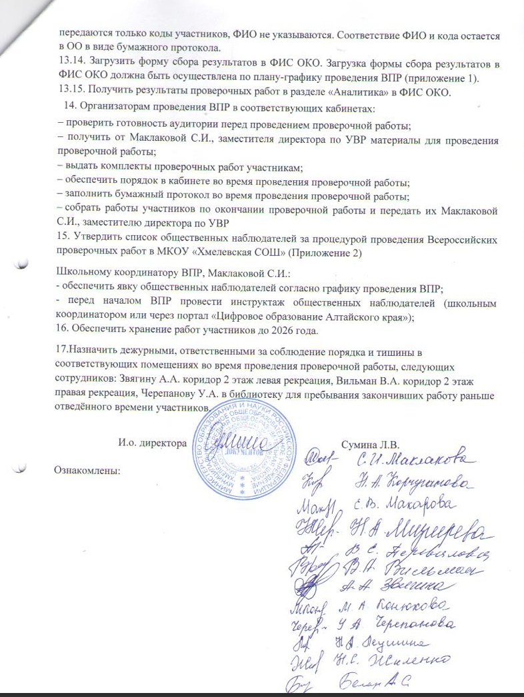

Приложение 2

Список общественных наблюдателей при проведении

Всероссийских проверочных работ (ВПР)

|  |  |  |  |
| --- | --- | --- | --- |
| № п/п | ОО | ФИО общественного наблюдателя | Способ обучения |
| 1 | МКОУ «Хмелевская СОШ» | Бучнева Инна Вальтеровна | электронный ресурс в марте 2023 года |
| 2 | Борисова Татьяна Николаевна |
| 3 | Вихарева Наталья Ивановна |
| 4 | Леушина Елена Ивановна |